Czwartek 15.04.21- Zdalne nauczanie. – „Co się dzieje w kosmosie ?”

1. Nauka rymowanki o ufoludkach:

Ufoludki, ufoludki

To zielone, małe ludki

*Mówienie rymowanki z różnym natężeniem głosu, raz cicho, (gdy trzymamy palec na ustach), głośno, (gdy podnosimy ręce) i nauka rysowania ufoludka

# https://cloud7q.edupage.org/cloud?z%3AND86DGQcAYZZaAEQtd8EgoxAdLq2ejpENwm7xJVdjDLYKd4Se8Ykvj0LRbZ8zy88

# 2.Zabawa - Na ziemi zostaje [Zabawa - Na ziemi zostaje - YouTube](https://www.youtube.com/watch?v=S5TFdKc6TB4&ab_channel=malocakids)

3.Temat: „UFO”- zabawy ortofoniczne na podstawie opowiadania Natalii Usenko.

a. Rozwiąż zagadkę.

**Powiedz, co to jest:**

**Czy to spodek czy rakieta?**

# Ufoludek nim ucieka. (UFO)

# 

b. Posłuchaj opowiadania Natalii Usenko pod tytułem UFO. ( patrz. Załącznik nr 1 i 2 – Ilustracje do opowiadania.)

Pewnego dnia wróżka Laurencja wybrała się do parku na poranny spacerek. – Jejku! - Zawołała nagle i stanęła jak wryta. Śni mi się czy co? Na polance stoi ogromny talerz! Cały biały w różowe kwiatki. Skąd on się tu wziął? – Przyleciał – mruknęła papuga Klarcia. – Telewizji nie oglądasz czy co? To nie jest zwykły talerz, tylko latający. Nazywa się UFO. – A kto to są te małe kolorowe, co na nim siedzą? - Ufoludki, oczywiście. Zobacz jak płaczą. Chyba mają kłopoty. - No to chodźmy im pomóc! - Zawołała Laurencja. Ufoludki na ich widok ucieszyły sie okropnie i zaczęły pokazywać coś na migi. – Zepsuły im się baterrryjki – przetłumaczyła Klarcia. - Nie mogą lecieć dalej. – To ja im takie bateryjki wyczaruję! - Laurencja podniosła swoją czarodziejską różdżkę. Niestety za pierwszym razem wyczarowały jej sie ogórki. Za drugim – kręgle. Za trzecim maszynka do golenia.– Chyba się nie znam na bateryjkach – westchnęła Laurencja. - W szkole czarownic zawsze miałam pałę z fizyki. – Ufoludki płakały coraz głośniej i wyrywały sobie z głów czerwone włosy. Laurencja też zaczęła chlipać. – Przestań się mazać! - Rozzłościła się Klarcia - Rrrusz głową! – Już wiem! - Zawołała Laurencja i puknęła sie różdżką w czoło. W jednej chwili z dwu stron talerza wyrosły wielkie nietoperzowe skrzydła, a z trzeciej – puszysty lisi ogon. – Pip, pip, kuraa!- Wrzasnęły ufoludki i skoczyły do talerza. Pęki, pęki. Pa, pa! – To na pewno znaczy: "Hip, hip, hurara" i "Dzięki, dzięki" – wyjaśniła Klercia. – A "pa, pa" – to sama wiesz. – W chwilę później talerz, machając skrzydłami i powiewając ogonem, zniknął w chmurach. – Tym razem naprawdę ci się udało – powiedziała Klarcia. - Jesteś zupełnie dobrą czarownicą. – No myślę – odparła Laurencja i zadarła nos do góry. Odpowiedz na pytania:, – Co spotkała wróżka Laurencja w parku? – Jak wyglądało UFO? – Dlaczego ufoludki wylądowały w parku? – Co wyczarowała wróżka zamiast bateryjek? – Jak zakończyła się ta historia?

c/. Zabawa „Mowa ufoludków"

Spróbuj odgadnąć, co mówią ufoludki:

**u-ma-fo-ma-lud-ma-ki-ma (ufoludki)**

**U-ma-Fo-ma (UFO)**

**pla-ma-ne-ma-ta-ma (planeta)**

Wymyśl samodzielnie, co jeszcze mogłyby powiedzieć ufoludki w swoim języku.

4. Zbudujcie z klocków STATEK KOSMICZNY według swojego pomysłu. Zamiast klocków możecie użyć dowolnych przedmiotów.

5.Zabawy przy piosence „Chciałbym zostać kosmonautą”

6. Spacer i zestaw zabaw ruchowych na świeżym powietrzu.

- maszerowanie i bieganie z wysokim unoszeniem kolan

- przejście po wzniesieniu - albo desce- krokiem dostawnym

- przejście przodem, przejście bokiem, przejście na palcach

-rzuty i chwyty piłeczkami do celu, do partnera.

7.Połącz w pary takie same obrazki. ( Załącznik nr 3)

# 8. W UKŁADZIE SŁONECZNYM - Piosenki DLA DZIECI

[W UKŁADZIE SŁONECZNYM || NutkoSfera || Piosenki DLA DZIECI - YouTube](https://www.youtube.com/watch?v=yxVMhKt-cvI&ab_channel=NutkoSfera)

Załącznik nr 1.

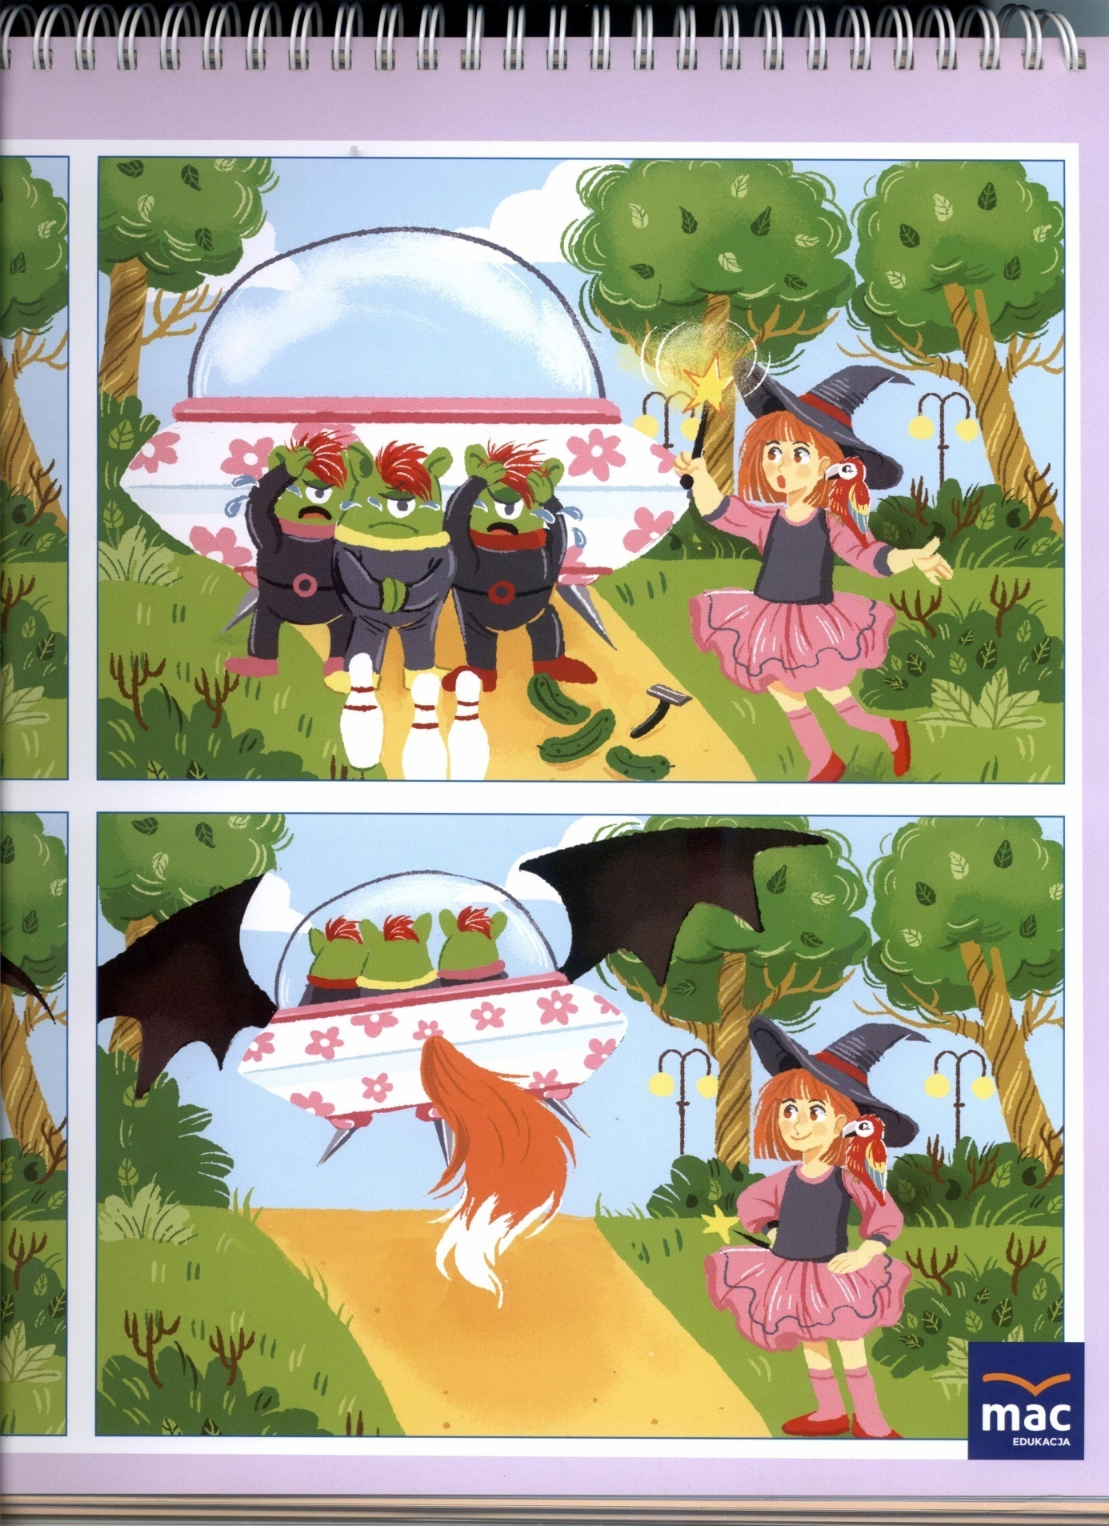

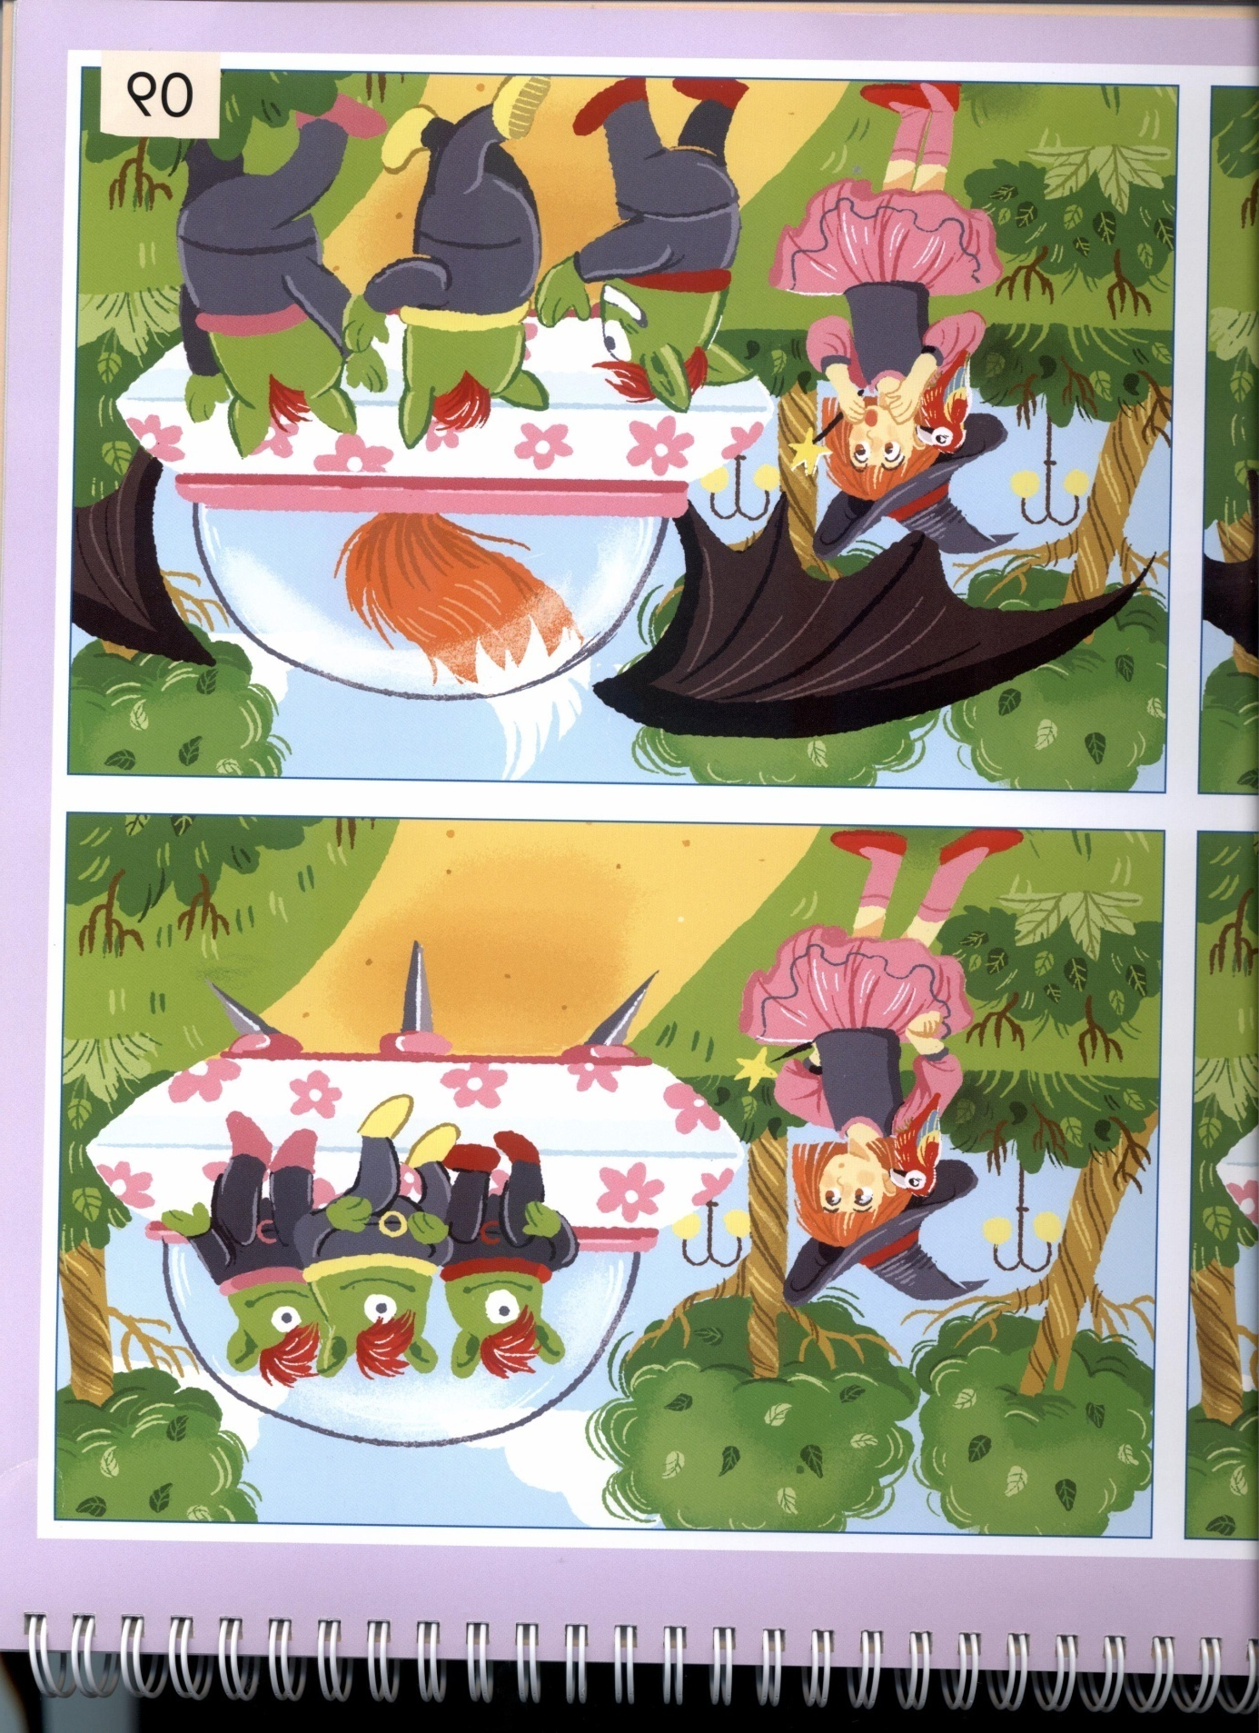

Załącznik nr 2

